**Тема: Розв’язування вправ**

**Опорний конспект**

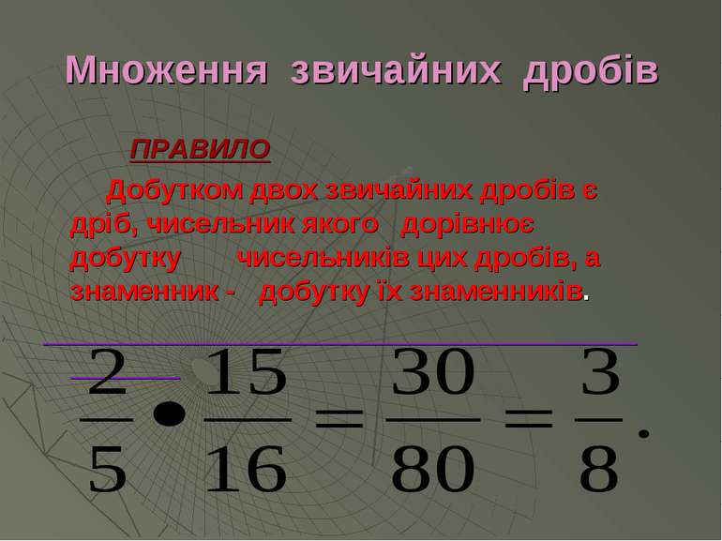

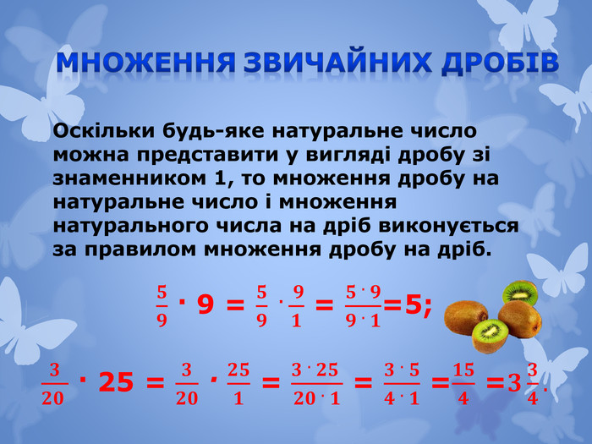

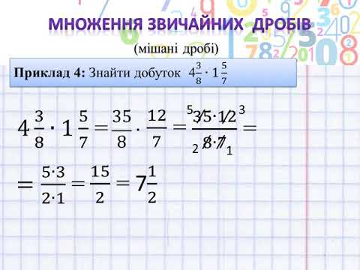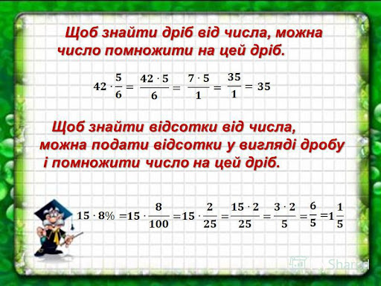

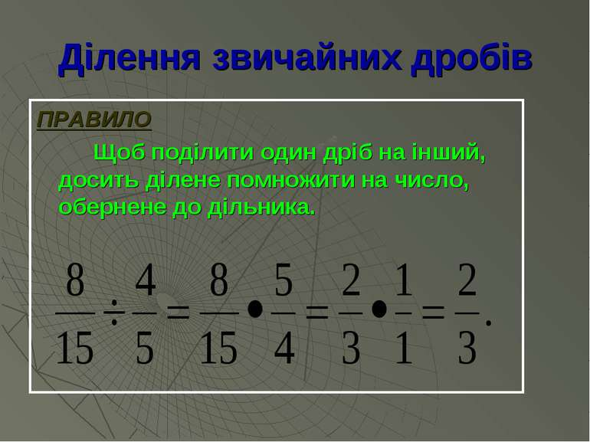

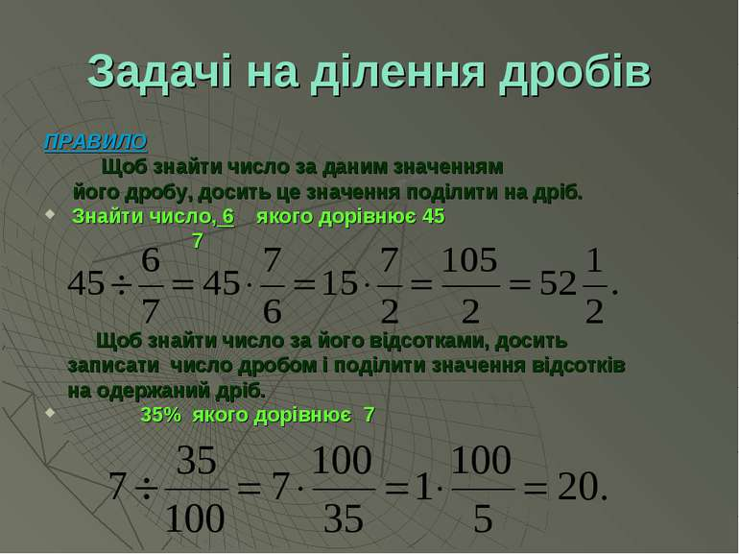

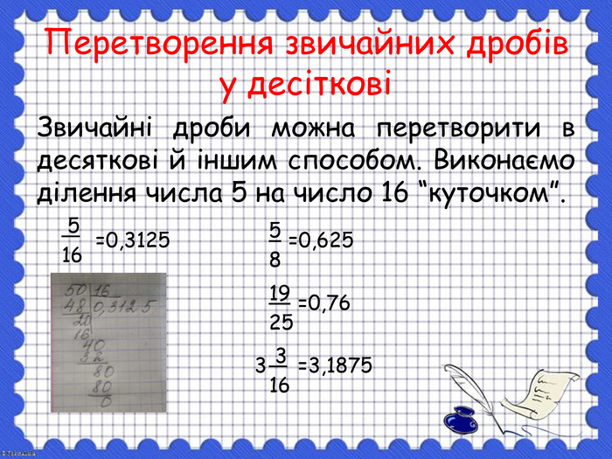

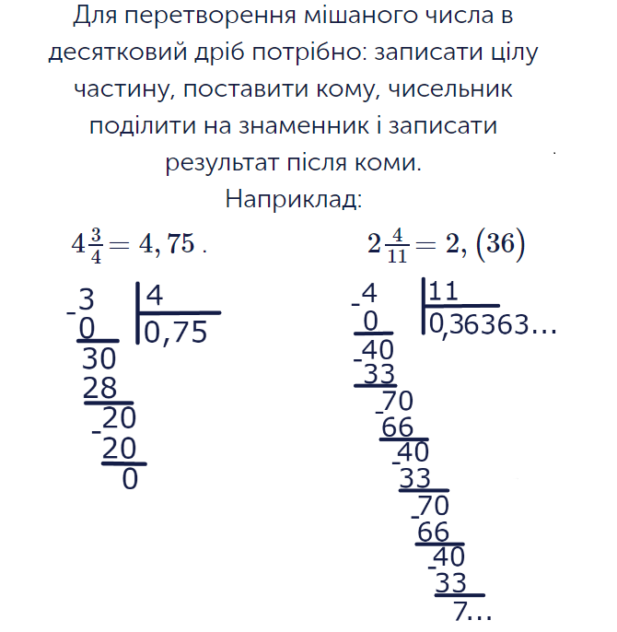

***Робота з підручником***

§ 9-11 (повторити)

***Робота з інтернет ресурсами***

[***https://youtu.be/n-PfWFmjYAw***](https://youtu.be/n-PfWFmjYAw)

[***https://youtu.be/nXE57LCOJPU***](https://youtu.be/nXE57LCOJPU)

[***https://youtu.be/eGzwm90dPek***](https://youtu.be/eGzwm90dPek)

[***https://youtu.be/HabGF-1B8V4***](https://youtu.be/HabGF-1B8V4)

[***https://youtu.be/mQgFCbuXQoI***](https://youtu.be/mQgFCbuXQoI)

***Домашнє завдання***

*Виконати тест за посиланням*

<https://vseosvita.ua/test/start/jhz965>

*Виконувати з 10.00 до 17.00 з одного пристрою* **ТІЛЬКИ ОДИН РАЗ**, підписуватися своє прізвище та ім’я